Guía n°14
“El mundo de las plantas”

Mi nombre es: _____________________________________________________ Fecha: lunes 12 de mayo 2025

Lee y observa con atención, luego realiza las actividades propuestas.

¿Cuáles son las partes de una planta?
Exploro:
Observa una plantita que esté a tu alrededor. ¿En cuántas partes la podrías dividir?
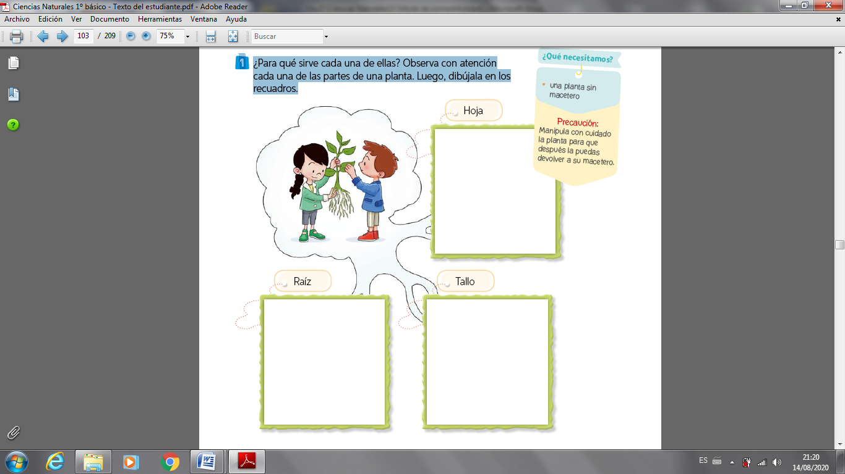
- ¿Para qué sirve cada una de ellas? Observa con atención cada una de las partes de una planta. Luego, dibújala en los recuadros.

Conozco:
Las principales estructuras de las plantas son hojas, tallo y raíces. Muchas plantas tienen también flores y frutos. Cada una de estas partes cumple una función: las raíces, por ejemplo, absorben el agua del suelo y el tallo la conduce a distintas partes de la planta.

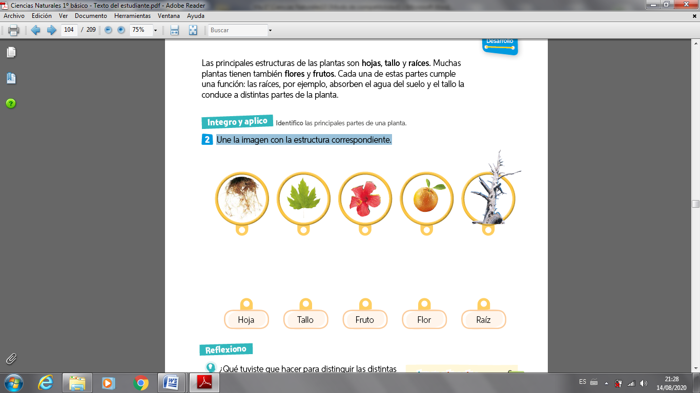
Integro y aplico:
2. Une la imagen con la estructura correspondiente.

¿Cómo podemos clasificar las hojas y los tallos?
Las hojas de las plantas se diferencian por su forma, el borde, el tamaño, el color, entre otras. El tamaño y la forma de los tallos también presentan diferencias. Los arbustos y los árboles presentan tallos leñosos que varían en su grosor. Las hierbas en tanto, presentan tallos no leñosos.
Conozco

Integro y aplico
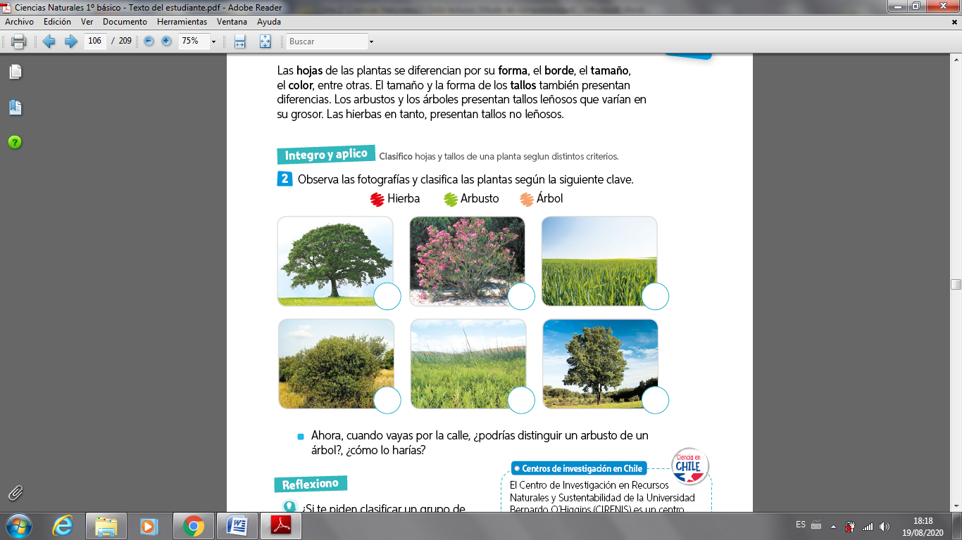
- Observa las fotografías y con la ayuda de un adulto en casa clasifica las plantas según la siguiente clave.

- Ahora, cuando vayas por la calle, ¿podrías distinguir un arbusto de un árbol?, ¿cómo lo harías?

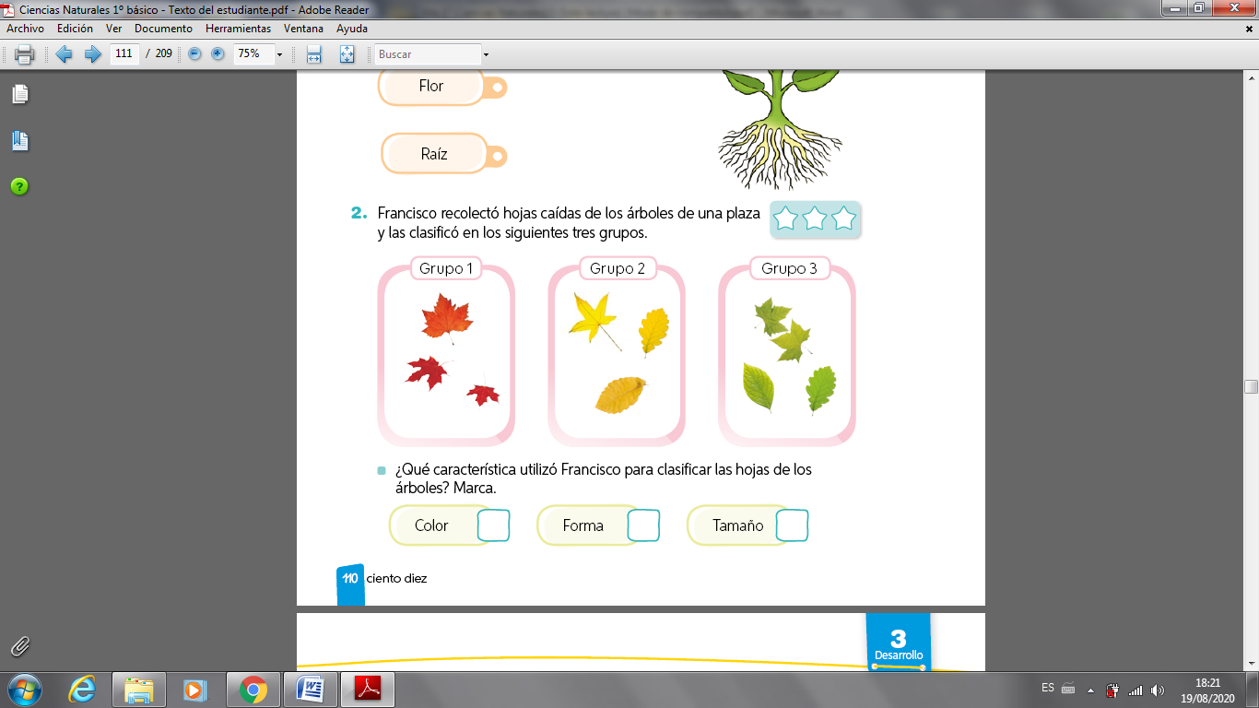
- Francisco recolectó hojas caídas de los árboles de una plaza y las clasificó en los siguientes tres grupos.

- Te presento los nombres que reciben las hojas según su forma:
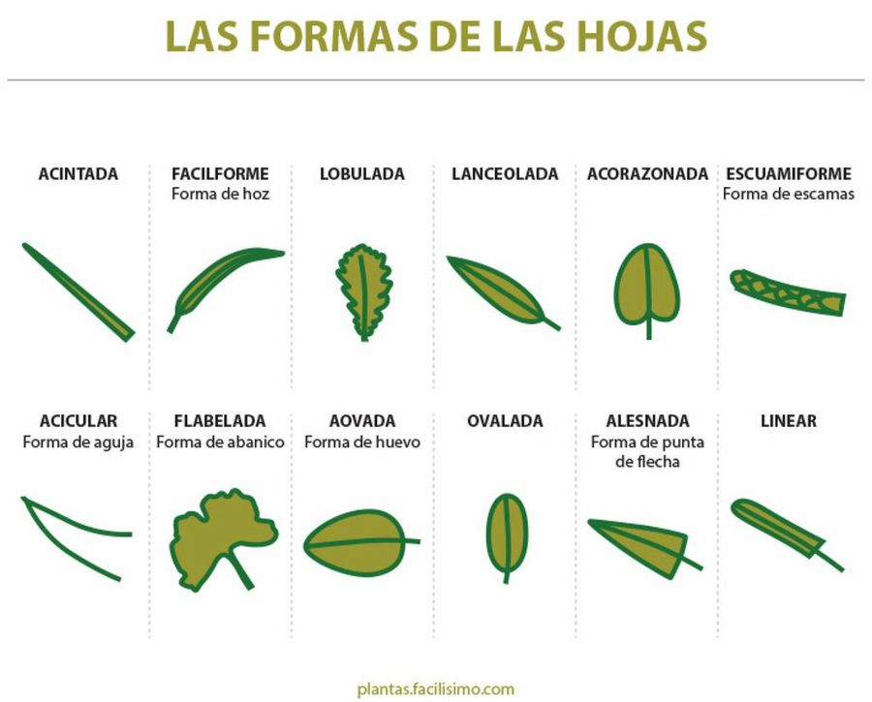

- Finalmente, para darte cuenta si aprendiste, responde lo siguiente:
